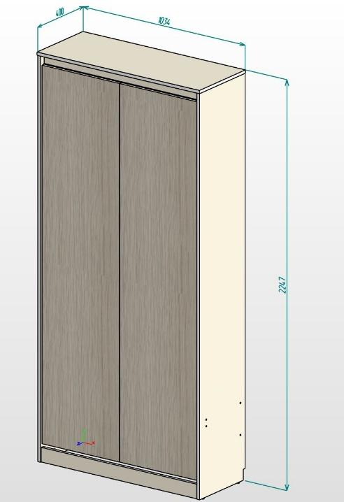
Vertikali pakeliama lova Viengulė
Vertikali pakeliama lova Viengulė
Spalvos projekte: Egger U104ST9 pagrindinė + D3166MX papildoma.
Čiužinio išmatavimai: 80x200cm, 90x200cm arba 120x200cm
Metalinis lovos rėmas su pakėlimo mechanizmu. Metalinio rėmo spalva Balta.
Gamybos terminas iki 20 d.d.
Atidarytos lovos atstumas nuo sienos: 226 cm.
Šiam projektui galima rinktis kitokias spalvas ir spintelių išmatavimus, kitokius čiužinio išmatavimus, LED apšvietimą, užsakant nestandartinį gaminį. Dėl nestandartinio projekto kainos ir spalvų prašome kreiptis į pardavėją.

